INDICAÇÃO Nº 662/2019

Sugere ao Poder Executivo Municipal realização de serviços de roçagem e limpeza nas Dependências da Escola Emei Maria de Lourdes Rodrigues, localizada na Rua Antônio Noli, no bairro Chácara Recreio Cruzeiro Do Sul

Excelentíssimo Senhor Prefeito Municipal,

Nos termos do Art. 108 do Regimento Interno desta Casa de Leis, dirijo-me a Vossa Excelência para sugerir que, por intermédio do Setor competente, realização de serviços de roçagem e limpeza nas Dependências da Escola Emei Maria de Lourdes Rodrigues, localizada na Rua Antônio Noli, no bairro Chácara Recreio Cruzeiro Do Sul, neste município.

Justificativa:

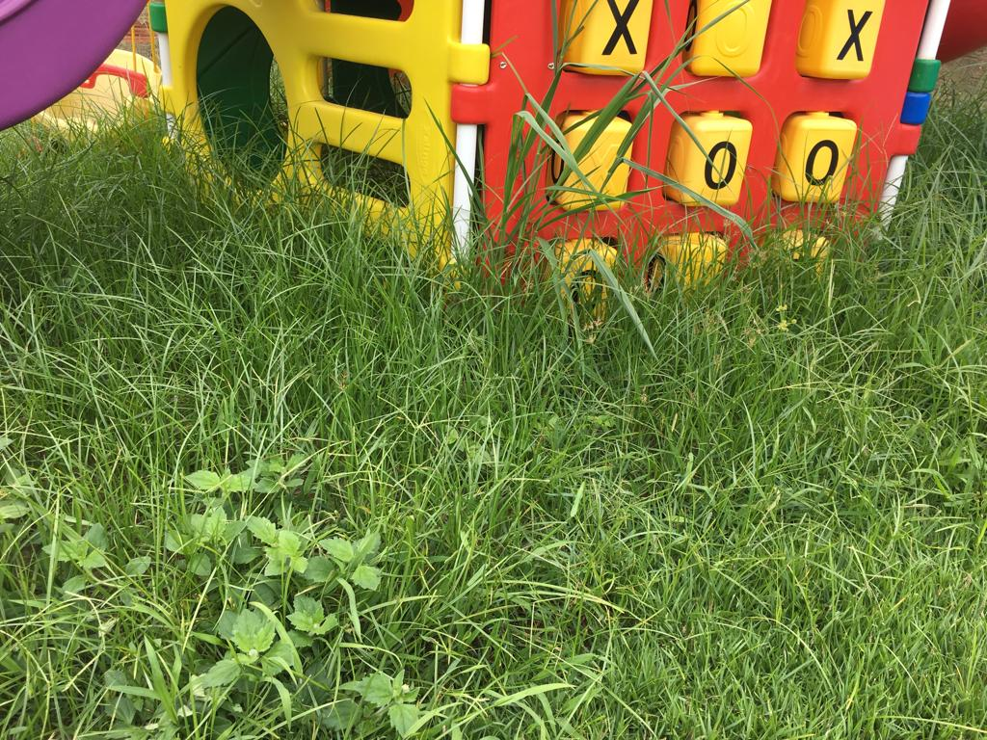
Conforme reinvindicações de pais de alunos da Escola Municipal Emei Maria de Lourdes Rodrigues, localizada na Rua Antônio Noli, no bairro Chácara Recreio Cruzeiro Do Sul, este vereador solicita a roçagem e limpeza no referido local, haja vista o mato alto, impedindo a utilização dos brinquedos pelas crianças e aparecimento de insetos e bichos peçonhentos.

Plenário “Dr. Tancredo Neves”, em 21 de fevereiro de 2.019.

JESUS VENDEDOR

-Vereador-

